THÔNG BÁO THỰC HIỆN KHUYẾN MẠI
Kính gửi: Sở Công Thương Tỉnh/ Thành phố trực thuộc Trung Ương
Tên thương nhân: CÔNG TY CỔ PHẦN CON CƯNG
Địa chỉ: 66 Nguyễn Du , Phường Bến Nghé, Quận 1, TP. Hồ Chí Minh
Điện thoại: 028 7300 6609
Mã số thuế: 0313450007
Người liên hệ: Mai Nguyễn Phương Linh Điện thoại: 0905288085
Công ty Cổ phần Con Cưng thông báo Chương trình khuyến mại như sau:
- Tên chương trình khuyến mại:
Tặng mã giảm giá 30,000đ áp dụng mua đơn hàng bất kỳ từ 249,000đ khi tham gia Group Zalo của Siêu thị.
- Địa bàn (phạm vi) khuyến mại:
- Siêu thị Con Cưng 508 Quang Trung: 508 Quang Trung, thị trấn Phù Mỹ, huyện Phù Mỹ, tỉnh Bình Định
- Siêu thị Con Cưng 12 Nguyễn Trung Trực: 12 Nguyễn Trung Trực, khu phố 2, thị trấn Bến Cầu, huyện Bến Cầu, tỉnh Tây Ninh
- Siêu thị Con Cưng 126 Trần Hưng Đạo: 126 Trần Hưng Đạo, thị trấn La Hai, huyện Đồng Xuân, tỉnh Phú Yên
- Siêu thị Con Cưng 09 Lê Thị Hồng Gấm: Số 09 đường Lê Thị Hồng Gấm, phường 6, thành phố Mỹ Tho, tỉnh Tiền Giang
- Siêu thị Con Cưng 58 - 60 Đường 3/2: Số 58 – 60, đường 3/2, khu phố Phước Trung 2, thị trấn Gò Quao, huyện Gò Quao, tỉnh Kiên Giang
- Siêu thị Con Cưng 24-26 Trần Phú: số 24-26, đường Trần Phú, Phường 3, TP bạc Liêu, Tỉnh Bạc Liêu.
- Siêu thị Con Cưng Châu Văn Biếc: Đường Châu Văn Biếc, Tổ 14, Khu phố Mỹ Thạnh, Phường Mỹ Xuân, Thành phố Phú Mỹ, Tỉnh Bà Rịa - Vũng Tàu
- Hình thức khuyến mại: Tặng hàng hóa không thu tiền
- Thời gian khuyến mại: 05/07/2025 - 03/08/2025
- Hàng hóa dịch vụ khuyến mại: Tất cả hàng hóa tại hệ thống Siêu thị Con Cưng áp dụng khuyến mại (tã, sữa, đồ chơi, hóa mỹ phẩm, đồ dùng em bé, thời trang, phụ kiện...) (trừ các hàng hóa bị cấm khuyến mại theo quy định của pháp luật)
- Hàng hóa, dịch vụ dùng để khuyến mại:
STT | Sản phẩm dùng để khuyến mại | Số lượng | Đơn giá | Thành tiền
1 | Mã giảm giá 30,000đ áp dụng mua đơn hàng bất kỳ từ 249,000đ (không áp dụng đối với sữa cho bé dưới 24 tháng tuổi và sữa Abbott) | 4,000 | 30,000 | 120,000,000
Tổng cộng |  | 4,000 |  | 120,000,000
- Khách hàng của Chương trình khuyến mại (đối tượng được hưởng khuyến mại):
Trong thời gian diễn ra chương trình, tất cả khách hàng đến các Siêu Thị được liệt kê tại Mục 2 (Địa bàn khuyến mãi) và tham gia Nhóm Zalo của siêu thị sẽ nhận được 01 mã giảm giá 30,000đ áp dụng mua đơn hàng bất kỳ từ 249,000đ (không áp dụng đối với sữa cho bé dưới 24 tháng tuổi và sữa Abbott)
- Cơ cấu giải thưởng (nội dung giải thưởng, giá trị giải thưởng, số lượng giải thưởng): Theo nội dung chi tiết của chương trình khuyến mại (mục 10)
- Tổng giá trị hàng hóa, dịch vụ dùng để khuyến mại: 120,000,000đ (Một trăm hai trăm triệu triệu đồng)
- Nội dung chi tiết của Chương trình khuyến mại:
10.1. Điều kiện, cách thức, thủ tục cụ thể khách hàng phải thực hiện để được tham gia chương trình khuyến mại:
- Trong thời gian khuyến mại từ 05/07/2025 - 03/08/2025, tất cả khách hàng đến Siêu thị Con Cưng được liệt kê tại Mục 2 (Địa bàn khuyến mãi) và có tham gia vào nhóm Zalo của các siêu thị tương ứng sẽ nhận 01 mã giảm giá 30,000đ áp dụng mua đơn hàng bất kỳ từ 249,000đ (không áp dụng đối với sữa cho bé dưới 24 tháng tuổi và sữa Abbott).
10.2. Cách thức tham gia
- Bước 1: Tất cả khách hàng đến tham quan tại Siêu thị Con Cưng trong mục 2 khi tham gia Group Zalo của Siêu thị tương ứng sẽ được tham gia chương trình Tặng mã giảm giá 30,000đ áp dụng mua đơn hàng bất kỳ từ 249,000đ (không áp dụng đối với sữa cho bé dưới 24 tháng tuổi và sữa Abbott).
- Bước 2: Khách hàng tham gia vào Group Zalo của Siêu thị Con Cưng chi tiết tại mục 2 Thông báo khuyến mại.
- Bước 3: Nhân viên tại Siêu Thị Con Cưng tương ứng kiểm tra thông tin thành viên trên Group Zalo chứng minh hoạt động. Khách hàng cung cấp số điện thoại cho nhân viên Con Cưng và nhân viên Con Cưng chọn gói voucher tương ứng trên hệ thống. Hệ thống sẽ gửi cho khách hàng mã phiếu giảm giá, khách hàng có thể sử dụng mã phiếu giảm giá ngay tại thời điểm nhận mã hoặc lưu mã phiếu giảm giá để sử dụng theo hạn sử dụng của mã.
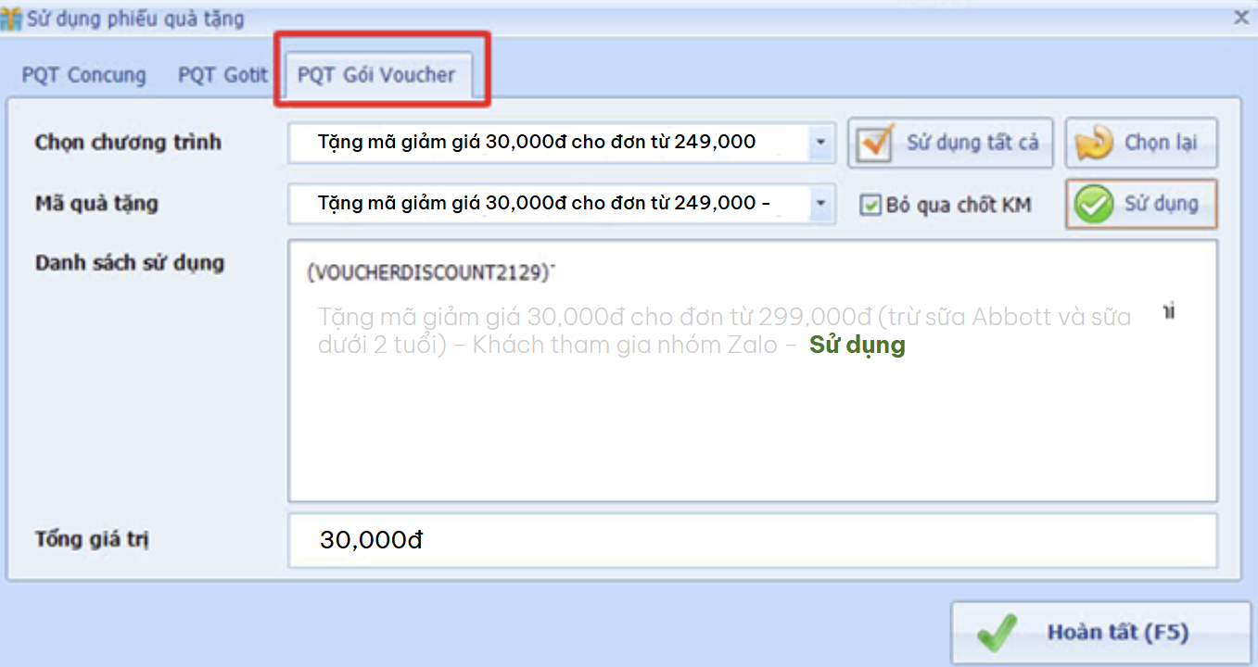
(Hình minh họa)
- Tiêu chí trao quà cụ thể như sau: Mỗi số điện thoại đăng ký chỉ áp dụng cho 01 mã quà tặng, tương ứng với 01 khách hàng sẽ nhận được 01 lần trong suốt thời gian chạy chương trình khuyến mãi.
- Hạn sử dụng của mã phiếu quà tặng là 7 ngày kể từ ngày xuất phiếu.
- Tên của các thương nhân cùng thực hiện, nội dung tham gia cụ thể và trách nhiệm cụ thể của từng thương nhân tham gia thực hiện trong Chương trình (Trường hợp nhiều thương nhân cùng phối hợp thực hiện Chương trình khuyến mại hoặc thương nhân kinh doanh dịch vụ khuyến mại thực hiện khuyến mại cho hàng hóa, dịch vụ của thương nhân khác theo thỏa thuận (văn bản thỏa thuận/hợp đồng gửi kèm): Không có
Công ty Cổ phần Con Cưng cam kết thực hiện đúng và hoàn toàn chịu trách nhiệm về Chương trình khuyến mại trên theo quy định của pháp luật hiện hành.

